

マ イ ・ タ イ ム ラ イ ン を つ く っ て み よ う！！
ねん
くみ
しょうがっこう
かんが
みんなで考えてみよう！



し ちょう
こく ど こう つう しょう
国土交通省
市や町
なに
はんらん
みず
かわ
川の水が氾濫するまで、わたしたちはいつ・何をすればいいのかな？
小学校 年 組 （ ）
ぼうさいはかせ
はんにちまえ
こうどう
ようす
そと
防災博士
氾濫までのおおよその時間  じ ぜん  じ かん | 外の様子 | 国土交通省、市や町など  じょうほう  からの情報 | わたしたちの行動 | 避難するときにあわてないように、今から出来る準備はあるかな？  ひなん  いま  で き  じゅんび    雨が強くなったら、外に出られなくなるかも？  あめ つよ  そと で    いま  ばしょ  じょうりゅう  今いる場所で雨が強くなくても、上流で雨が強くなると川の水が増えてくるよ！  ふ  いっき  ばしょ  に  うご  ひろ  ぜん  あん  まえ  ひつよう  だいじょうぶ  みち  つか  いえ  家のまわりや、避難に使う道は大丈夫かな？  避難に必要なものはそろっているかな？  川の水があふれる前に安全な場所へ逃げないと！  川の水が一気に広がって水びたし。こうなると動けないぞ！
事前  か まえ  3日前  ２日前  にちまえ  1日前  半日前  じ かんまえ  ５時間前  ～  ３時間前  ０時間 | たいふう  はっせい  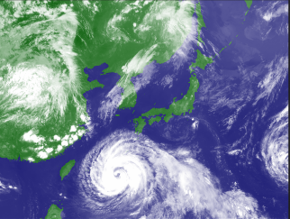  台風が発生  ちか  台風が近づいて、  かぜ  あめ  つよ  雨や風が強くなる  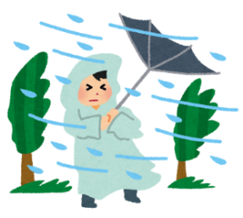  あつ  雨が集まって、  ふ  川の水が増える  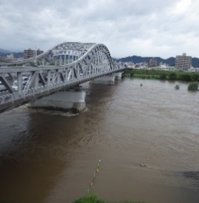  川の水がいっぱいであふれそう  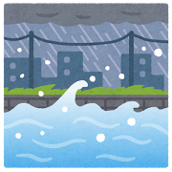  川の水が氾濫  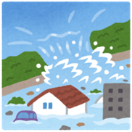 | たいふう よほう  警戒レベル１  ○ 台風予報  ぎ ふ けん  かん  ○ 台風に関する岐阜県の情報  おおあめちゅういほう  ○ 大雨注意報  こうずい  警戒レベル２  ○ 洪水注意報  けいほう  ○ 大雨警報  ○ 洪水警報  ぼうふう  警戒レベル３  ○ 暴風警報    洪水予報（氾濫注意情報）  ふ  川の水が増えてきました    洪水予報（氾濫警戒情報）  川が氾濫するおそれがあります  こうれいしゃとう ひなん    高齢者等避難  じかん  くだ  じゅんび  かいし  ひと  避難の準備をして下さい。避難に時間がかかる人は避難を開始して下さい  警戒レベル４  き けん  洪水予報（氾濫危険情報）  じょうきょう  いつ氾濫してもおかしくない状況です  し じ  避難指示  危険なので避難して下さい！  はっせい  警戒レベル５  洪水予報（氾濫発生情報）  川が氾濫しました！ | けい かい
木曽川上流河川事務所作成 （関東地方整備局下館河川事務所の「『マイ・タイムライン』をつくってみよう！！」を参照）

